**购买支付过程集成**

下图显示了标准 P2P 流程流以及与第三方系统的简单 P2P 集成。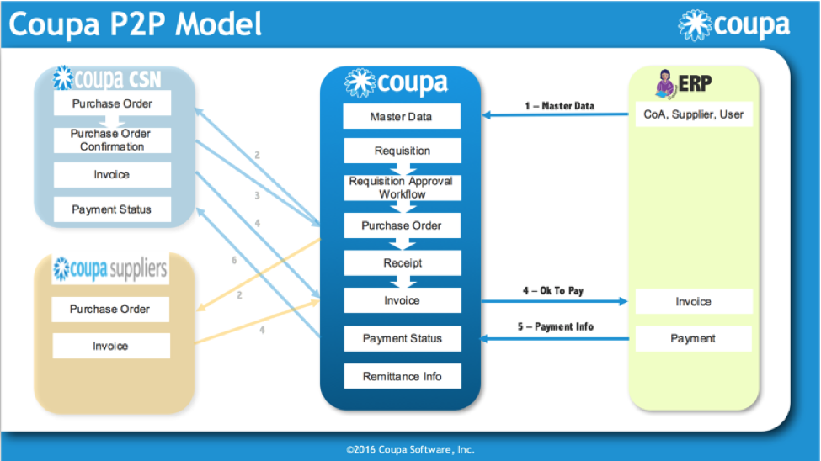

Coupa 的 P2P +费用支付集成模型包括：

* 从 ERP 到 Coupa（标记为 “1”）的会计要素图表
* 从 ERP 到 Coupa 的供应商（标记为 “1”）
* 从人力资源系统到 Coupa 主数据集成到 Coupa 的用户（标记为 “1”）
* 批准的发票可以支付从 Coupa 到 ERP 的集成（标记为 “4”）
* 从 ERP 到 Coupa 的支付信息交易数据（标记为 “5”）

合作伙伴的 ERP P2P 连接器产品必须在这些对象上进行认证。

P2P 过程涉及到与 Coupa 供应商网络（CSN）的开箱即用集成和与供应商的开票集成（标记为 “2”、“3”、“4”、“6”）。连接器不需要提供这些集成点。

**购买支付 +费用流程集成**

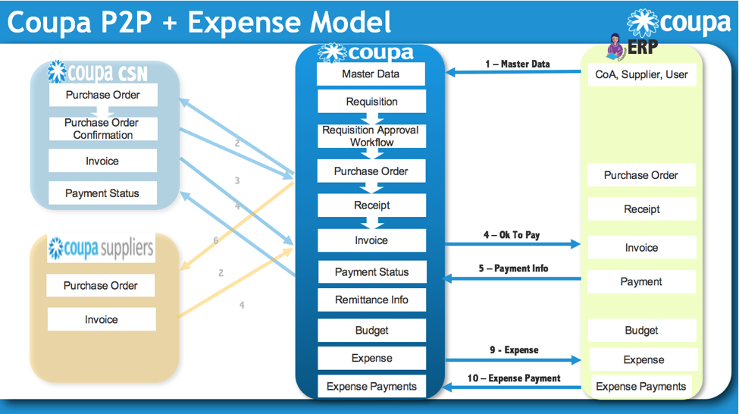

Coupa P2P +费用支付集成模型包括：

* 从 ERP 到 Coupa（标记为 “1”）的会计要素图表
* 从 ERP 到 Coupa 的供应商（标记为 “1”）
* 从人力资源系统到 Coupa 主数据集成到 Coupa 的用户（标记为 “1”）
* 批准的发票可以支付从 Coupa 到 ERP 的集成（标记为 “4”）
* 从 ERP 到 Coupa 的支付信息交易数据（标记为 “5”）
* 费用（报告）从 Coupa 到 ERP 的事务性数据集成（标记为 “9”）
* 从 ERP 到 Coupa 的费用支付交易数据（标记为 “10”）

合作伙伴的 ERP P2P +费用连接器产品必须在这些对象上进行认证。

P2P 过程涉及到与 Coupa 供应商门户（CSP）的开箱即用集成和与供应商的开票集成（标记为 “2”、“3”、“4”、“6”）。连接器不需要提供这些集成点。

**采购支付 +费用 +采购订单、货物收据、预算流程集成**

下图显示了标准 P2P +费用 +采购订单、货物收据、预算流程以及与第三方系统的集成。

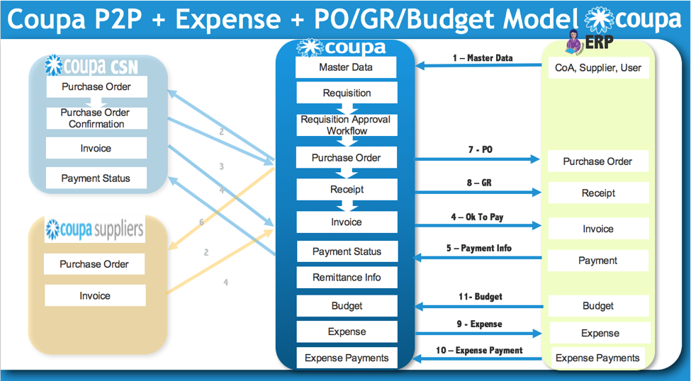

Coupa P2P +费用 + PO/GR/预算集成模型包括：

* 从 ERP 到 Coupa（标记为 “1”）的会计要素图表
* 从 ERP 到 Coupa 的供应商（标记为 “1”）
* 从人力资源系统到 Coupa 主数据集成到 Coupa 的用户（标记为 “1”）
* 批准的发票可以支付从 Coupa 到 ERP 的集成（标记为 “4”）
* 从 ERP 到 Coupa 的支付信息交易数据（标记为 “5”）
* 采购订单事务数据集成从 Coupa 到 ERP（标记为 “7”）
* 货物接收从 Coupa 到 ERP 的事务数据集成（标记为 “8”）
* 费用（报告）从 Coupa 到 ERP 的事务性数据集成（标记为 “9”）
* 从 ERP 到 Coupa 的费用支付交易数据（标记为 “10”）
* 从 ERP 到 Coupa 的预算数据（标记为 “11”）

合作伙伴的 ERP P2P +费用 + PO/GR/Budget 连接器产品必须在这些对象上进行认证。

P2P 过程涉及到与 Coupa 供应商门户（CSP）的开箱即用集成和与供应商的开票集成（标记为 “2”、“3”、“4”、“6”）。连接器不需要提供这些集成点。